**DECLARAÇÃO DE INEXISTÊNCIA DE CONFLITO DE INTERESSES**

            Os autores abaixo assinados do manuscrito intitulado “Mapeamento da Educação Física em programas de Residência Multiprofissional em Saúde no sul do Brasil” declaram à Revista Brasileira de Atividade Física e Saúde a inexistência de conflito de interesses em relação ao presente artigo.

Rio Grande, RS, 31/03/2016.

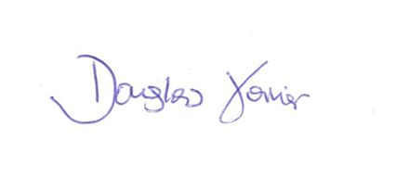

Douglas Almeida Xavier

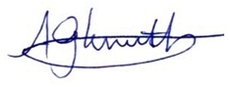

Alan Goularte Knuth